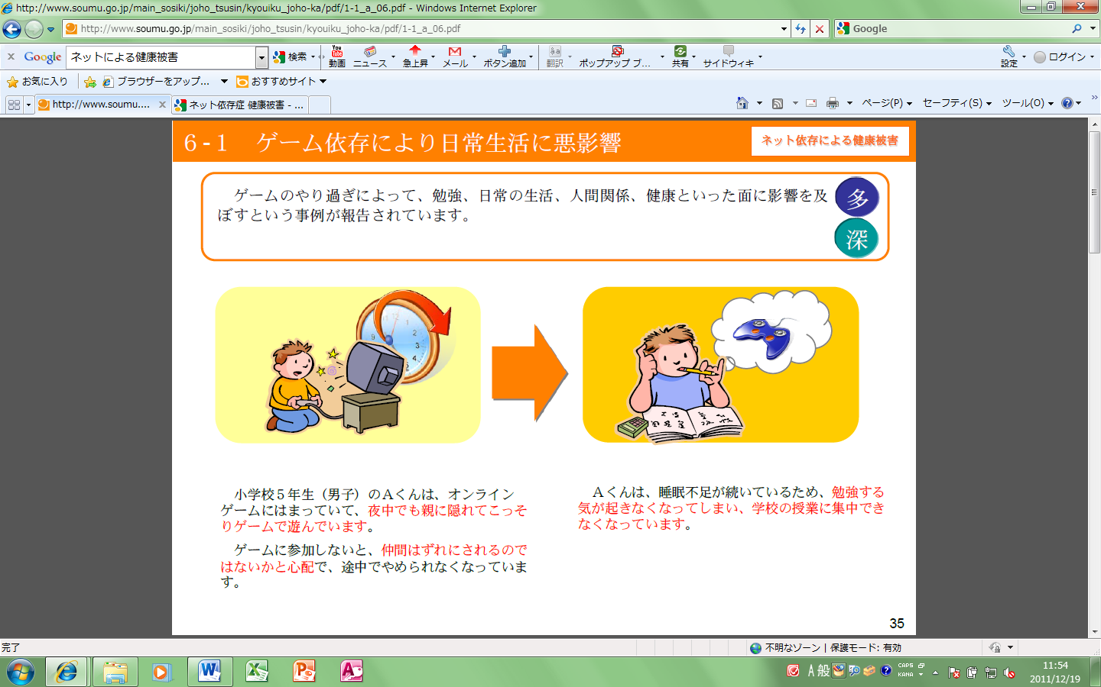
24 ネット依存

ゲームに熱中するあまり、学校の授業に集中できなくなってしまったり、アイテムを購入するために多額のお金を支払うなどの問題を引き起こすことがあります。また、携帯電話を近くに置いていないと不安になったり、メールができないと不安に陥ったりするなど、携帯電話への依存による生活の支障も多くなっています。これらの依存症は、睡眠不足や視力の低下につながるだけでなく、何もやる気にならない、家から出られない、感情をコントロールできない、攻撃的になりやすいなど、心身に深刻な影響を及ぼす可能性があることを知りましょう。
【ポイント】
・パソコンや携帯電話は、使用する目的を明確にして購入すること
・パソコンや携帯電話の利用時間を決めること
・「宿題をした後」「食事中は携帯電話を使わない」など家族とルールを決め、必ず守ること
インターネットのオンラインゲームに夢中になりすぎ、夜中までゲームをしていたため、睡眠不足でやる気が起きず、学校の授業にも集中できなくなってしまった。
問題点
ゲーム依存・メール依存による睡眠不足、視力低下、気力低下など
解説
キーワード：依存症、健康被害

24 ネット依存 ワークシート(例)
【24 ネット依存】
次の質問は，ネット依存や携帯依存によくある傾向です。あてはまる質問に○をつけましょう。
毎日インターネットをしている(ゲームも含む)
気がつくと何時間もインターネットをしている
普段の生活よりインターネットをしている方がホッとする
しなくてはならないことがあってもインターネットを優先する
インターネットをやめるように言われると腹が立つ
携帯電話(スマートフォンを含む)を忘れると不安になり，遅刻してでも取りに戻る
実生活での友達よりもネット上での友達の方が多い
食事やトイレ，風呂の際にも携帯電話は手放せない
メールを何度もチェックする(メールが来ないと不安になる)
インターネットや携帯電話に夢中になり，失敗したことがある(遅刻，人間関係など)

ネット依存・携帯依存になると、どんなことが問題になりますか。３つあげましょう。
1.
2.
3.

ネット依存・携帯依存にならないようにするためにはどうしたらよいと思いますか？ ３つあげましょう。
1.
2.
3.

